Javascript有没有内存泄露？如果有，如何避免？鉴于最近有好几个人问到我类似的问题，看来大家对这部分内容还没有系统的研究过，因此，打算在这里把个人几年前整理的一些资料和大家分享一下。
首先，可以肯定的说，javascript的一些写法会造成内存泄露的，至少在IE6下如此。因此，在IE6迟迟不肯退休的今天，我们还是有必要了解相关的知识（虽然大部分情况下，js造成的这点内存泄露不是致使电脑运行变慢的主要原因）。相关的研究主要集中在05-07这几年，本文并没有什么新的观点，如果当年有研究过的朋友，可以直接忽略。
作为前端开发人员，了解这些问题的时候，需要知其然也知其所以然，因此，在介绍js内存泄露前，我们先从为什么会有内存泄露谈起。
说到内存泄露，就不得不谈到内存分配的方式。内存分配有三种方式，分别是：
一、静态分配（ Static Allocation ）：静态变量和全局变量的分配形式。如果把房间看做一个程序，我们可以把静态分配的内存当成是房间里的耐用家具。通常，它们无需释放和回收，因为没人会天天把大衣柜当作垃圾扔到窗外。
二、自动分配（ Automatic Allocation ）：在栈中为局部变量分配内存的方法。栈中的内存可以随着代码块退出时的出栈操作被自动释放。这类似于到房间中办事的人，事情一旦完成，就会自己离开，而他们所占用的空间，也随着这些人的离开而自动释放了。
三、动态分配（ Dynamic Allocation ）：在堆中动态分配内存空间以存储数据的方式。也就是程序运行时用malloc或new申请的内存，我们需要自己用free或delete释放。动态内存的生存期由程序员自己决定。一旦忘记释放，势必造成内存泄露。这种情况下，堆中的内存块好像我们日常使用的餐巾纸，用过了就得扔到垃圾箱里，否则屋内就会满地狼藉。因此，懒人们做梦都想有一台家用机器人跟在身边打扫卫生。在软件开发中，如果你懒得释放内存，那么你也需要一台类似的机器人——这其实就是一个由特定算法实现的垃圾收集器。而正是垃圾收集机制本身的一些缺陷，导致了javascript内存泄露。
几年前看过一篇叫《垃圾回收趣史》的文章，里面对垃圾回收机制进行了深入浅出的说明。
就像机械增压这种很多豪车作为卖点的技术，其实上个世纪10年代奔驰就在使用了一样，垃圾回收技术诞生也有很长的时间了。1960 年前后诞生于 MIT 的 Lisp 语言是第一种高度依赖于动态内存分配技术的语言，Lisp 中几乎所有数据都以“表”的形式出现，而“表”所占用的空间则是在堆中动态分配得到的。 Lisp 语言先天就具有的动态内存管理特性要求 Lisp 语言的设计者必须解决堆中每一个内存块的自动释放问题（否则， Lisp 程序员就必然被程序中不计其数的 free 或 delete 语句淹没），这直接导致了垃圾收集技术的诞生和发展。
而三种最基本的垃圾回收算法，也在那个时候一起出现了。下面我们一个一个了解一下：
引用计数（Reference Counting）算法：这个可能是最早想到的方法。形象点说，引用计数可以这么理解，房子里放了很多白纸，这些纸就好比是内存。使用内存，就好比在这些纸上写字。内存可以随便使用，但是，有个条件，任何使用一张纸的人，必须在纸的一角写上计数1，如果2个人同时使用一张纸，那么计数就变成2，以此类推。当一个人使用完某张纸的时候，必须把角上的计数减1，这样，一旦当计数变为0，就满足了垃圾回收条件，等在一旁的机器人会立即把这张纸扔进垃圾箱。基于引用计数器的垃圾收集器运行较快，不会长时间中断程序执行，适用于必须实时运行的程序。但引用计数器增加了程序执行的开销；同时，还有个最大的问题，这个算法存在一个缺陷，就是一旦产生循环引用，内存就会被泄露。举个例子，我们new了2个对象a和b，这时，a和b的计数都是1，然后，我们把a的一个属性指向b，b的一个属性指向a，此时，由于引用的关系，a和b的计数都变成了2，当程序运行结束时，退出作用域，程序自动把a的计数减1，由于最后a的计数仍然为1，因此，a不会被释放，同样，b最后的计数也为1，b也不会被释放，内存就这么泄露了！
标记-清除（Mark-Sweep）算法：同样是房间和白纸的例子，这次规则有所修改。白纸仍然随便用，并且，一开始，不需要做什么记号，但是用到某个时候，机器人会突然命令所有人停下来，这时，需要每个人在自己仍然需要使用的白纸上做一个记号，大家都做完记号后，机器人会把那些没有记号的白纸全部扔进垃圾箱。正如其名称所暗示的那样，标记－清除算法的执行过程分为“标记”和“清除”两大阶段。这种分步执行的思路奠定了现代垃圾收集算法的思想基础。与引用计数算法不同的是，标记－清除算法不需要运行环境监测每一次内存分配和指针操作，而只要在“标记”阶段中跟踪每一个指针变量的指向——用类似思路实现的垃圾收集器也常被后人统称为跟踪收集器（ Tracing Collector ）。当然，标记-清除算法的缺陷也很明显，首先是效率问题，为了标记，必须暂停程序，长时间进行等待，其次，标记清除算法会造成内存碎片，比如被标记清除的只是一些很小的内存块，而我们接下来要申请的都是一些大块的内存，那么刚才清除掉的内存，其实还是无法使用。解决方案，常见的有2种，一是清除后对内存进行复制整理，就像磁盘整理程序那样，把所有还在使用的内存移到一起，把释放掉的内存移到一起，如图：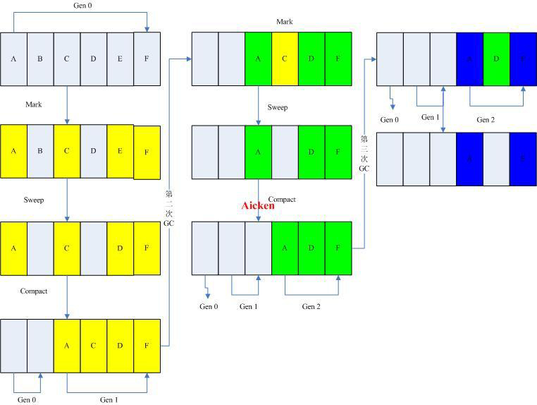
但是，这样一来效率就更低了。
第二种方案是不移动内存，而是按大小分类，建立一系链表，把这些碎片按大小连接并管理起来，（4个字节的内存一个链表，8个字节的内存一个链表……）如果我们需要4个字节的内存，就从4个字节的链表里面去取，需要16个字节，就从16字节的链表里面去取，只有到了一定时候，比如程序空闲或者大块的内存空间不足，才会去整理合并这些碎片。
为什么重点谈mark-sweep算法呢，主要是ie对javascript的垃圾回收，采用的就是这种算法。
复制（copying）算法：mark-sweep算法效率低下，由此，又产生了一种新的奇思妙想，我们再把规则换一下：还是房间和白纸的例子，这次我们把房间分成左右2部分，一开始，所有人都在左边，白纸仍然随便用，一定时候，机器人又会叫大家停下来，这次不做记号了，你只要带着你还需要的白纸转移到右边去就可以了（相当于把现有的程序复制一份，无法使用的部分自然不会被复制），那些没用的纸自然就剩了下来，然后机器人会把左边所有的垃圾打扫干净（相当于把原先使用的那一半内存直接清空），下次执行垃圾回收的时候采用同样的方式，只不过这次从右边向左边迁移。这种算法的效率奇高，可惜，对内存的消耗太大，尤其是在1960年，内存可比黄金贵多了，直接砍掉一半的内存，显然是无法接受的。
了解完垃圾回收算法，再来看看IE下为什么会产生内存泄露。
在IE 6中，对于javascript object内部，javascript使用的是mark-and-sweep算法，这点前面也有提到，因此，纯粹的javascript对象的使用，不会造成内存泄露，但是对于javascript object与外部object(包括native object和vbscript object等等)的引用时，IE 6使用引用计数，这样一来，内存泄露就产生了。这点在犀牛书第八章函数部分有提到。
以下是常见的几种javascript内存泄露的情况：
一、循环引用：
<html>
<head>
< script language ="JScript">
var myGlobalObject;
function SetupLeak() // 产生循环引用，因此会造成内存泄露
{
// First set up the script scope to element reference
myGlobalObject = document.getElementById("LeakedDiv");
// Next set up the element to script scope reference
document.getElementById("LeakedDiv").expandoProperty = myGlobalObject;
}

</head>
<body onload = "SetupLeak()">
<div id ="LeakedDiv" ></div>
</body>
</html>
我们可以看到，myGlobalObject指向了一个DOM对象，而这个DOM对象的一个属性又指向了myGlobalObject，循环引用出现，内存泄露，其原理如下：
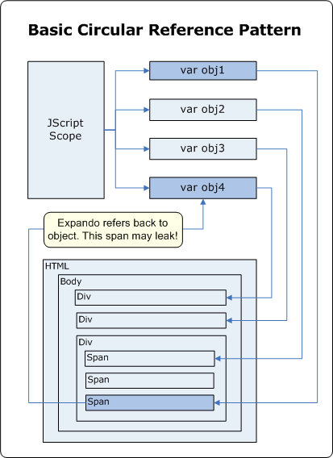
解决方案很简单，在确保属性不再使用后，加入以下代码就可以了：
function BreakLeak(){ // 解开循环引用，解决内存泄露问题
document.getElementById( " LeakedDiv " ).expandoProperty = null ;
}
说起来容易，不过当我们程序非常复杂的时候，发现和修改就没有这么容易了。

